1. 工程结构

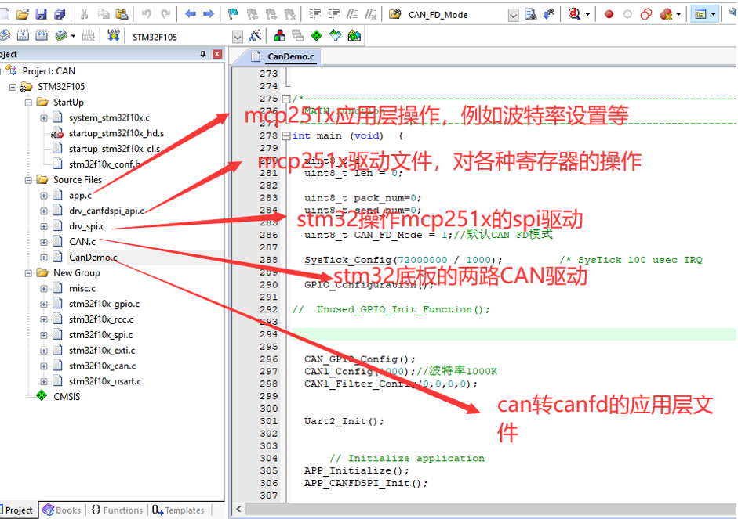

2.stm32操作MCP2518 的SPI等引脚的初始化。目前例子使用的中断引脚情况，INT是所有中断，包括接收，发送，错误等引起的中断，INT0是发送中断，INT1是接收中断

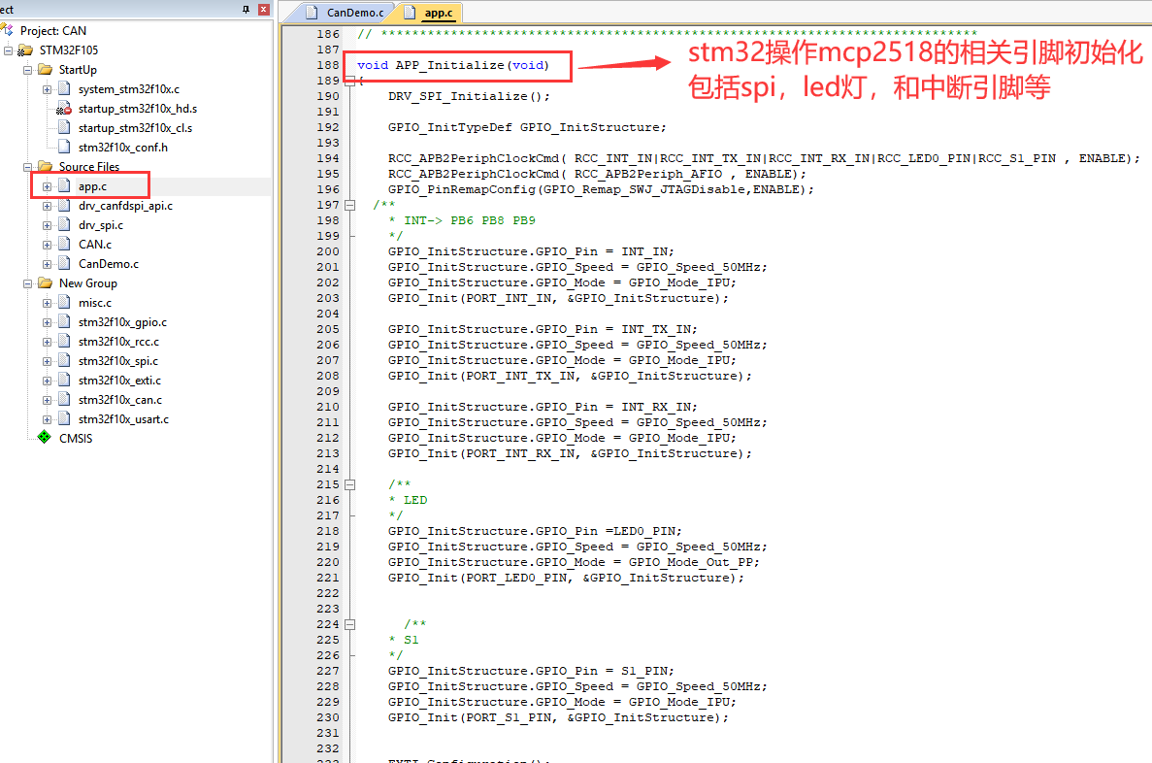

3.MCP251x的初始化配置

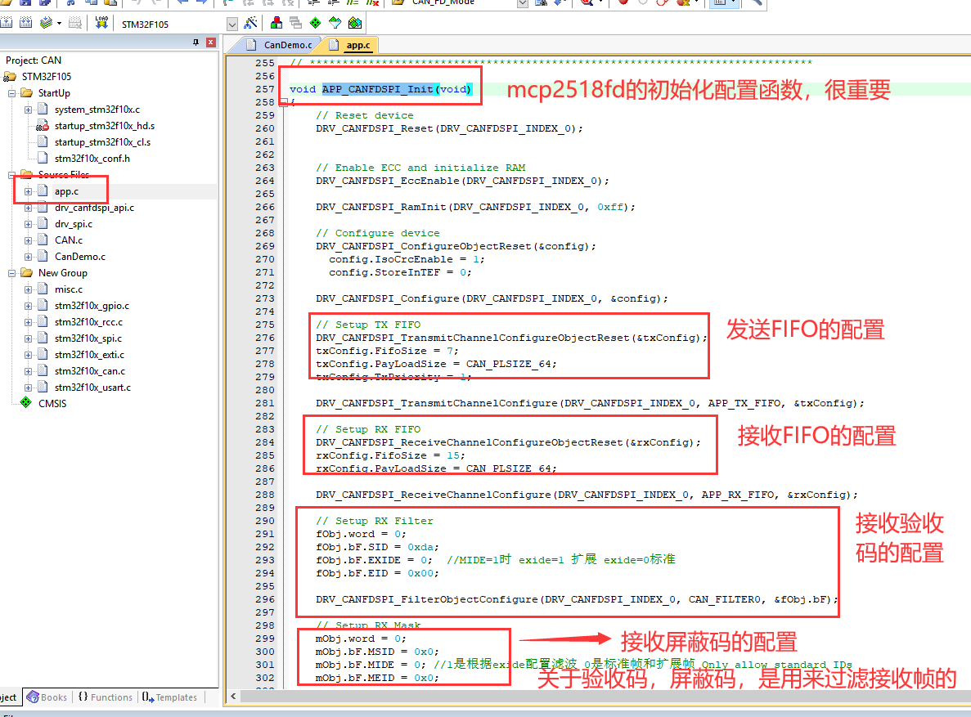

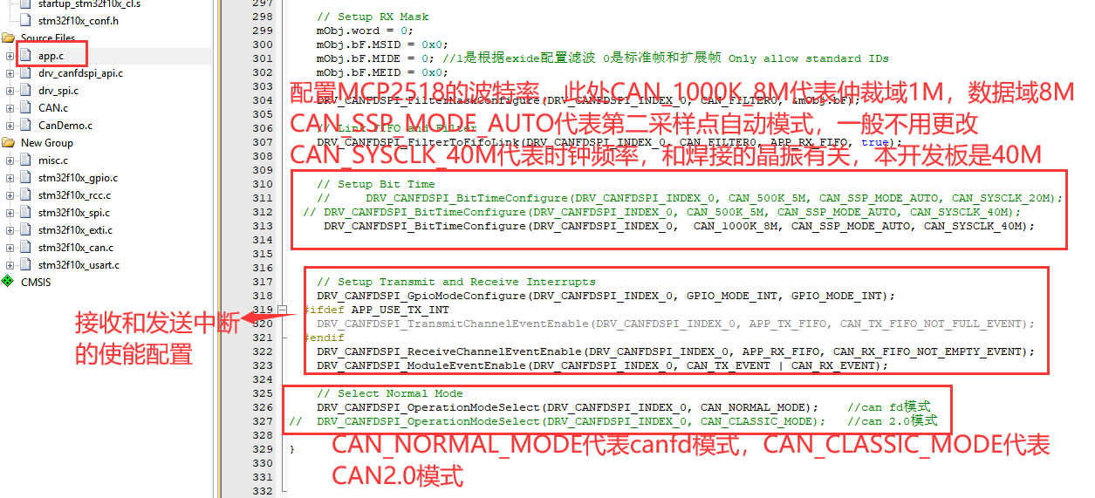

4.CANFD数据帧的发送

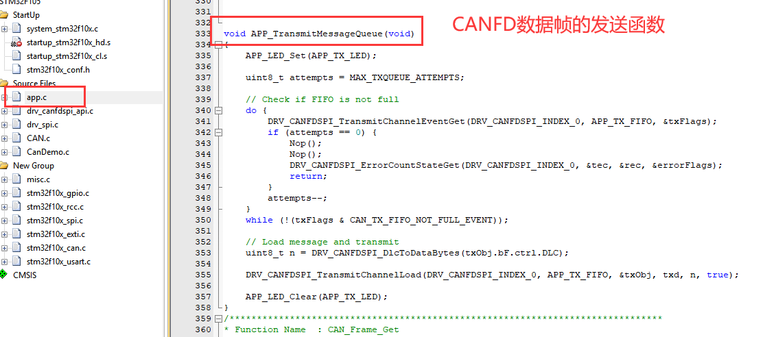

5.canfd数据的接收函数，本例程使用的中断接收，中断接收要注意函数不要被其他中断抢占，本例程并未对此进行考虑，实际使用中请按需修改.

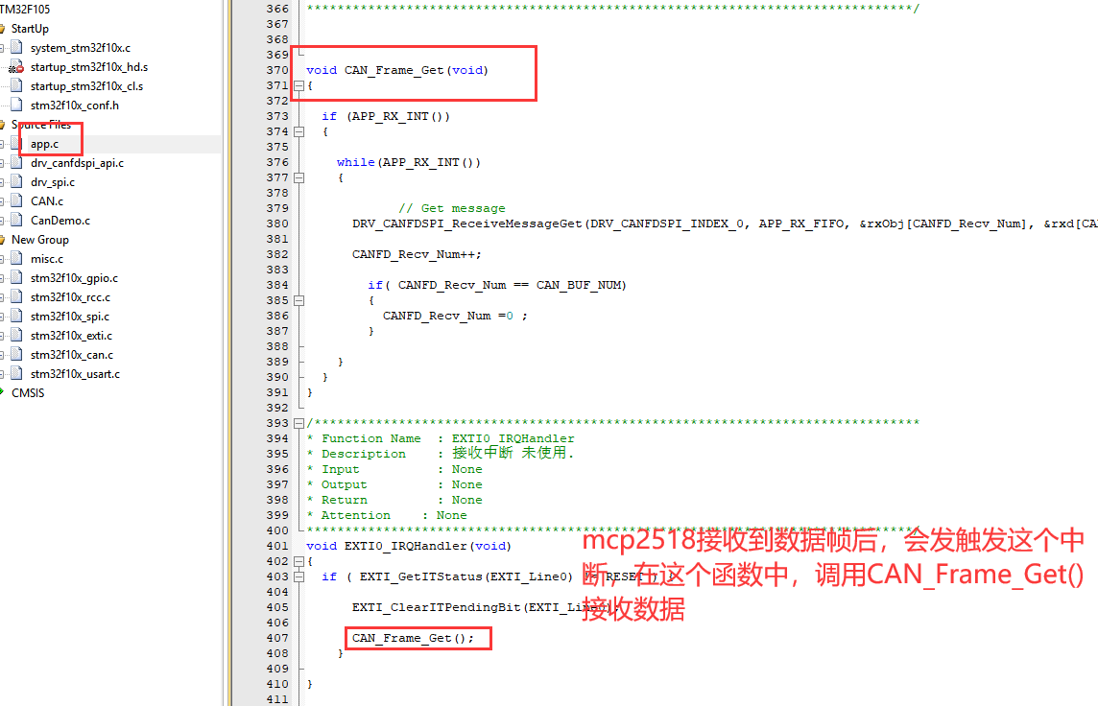

6. 波特率配置说明(仲裁波特率配置，数据域和这个类似)

波特率NBR

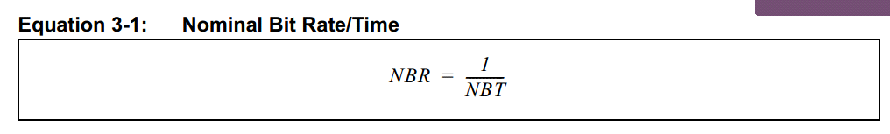

NBT/NTQ的公式，NSYNC固定=1，SEG1和SEG2可配。1/NTQ=频率/分频值

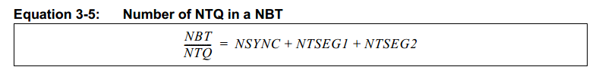

这是500K的配置例子，BRP=0，就是1/NTQ = 40M/1=40M 没有分频；

TSEG1=62，TSEG2=15，此处NTSEG=TSEG+1，所以NTSET1=63，NTSEG2=16，

NSYN固定=1，

所以NBT =(1+63+16=80)\*NTQ, NBR=1/80\*NTQ=40M/80=500K

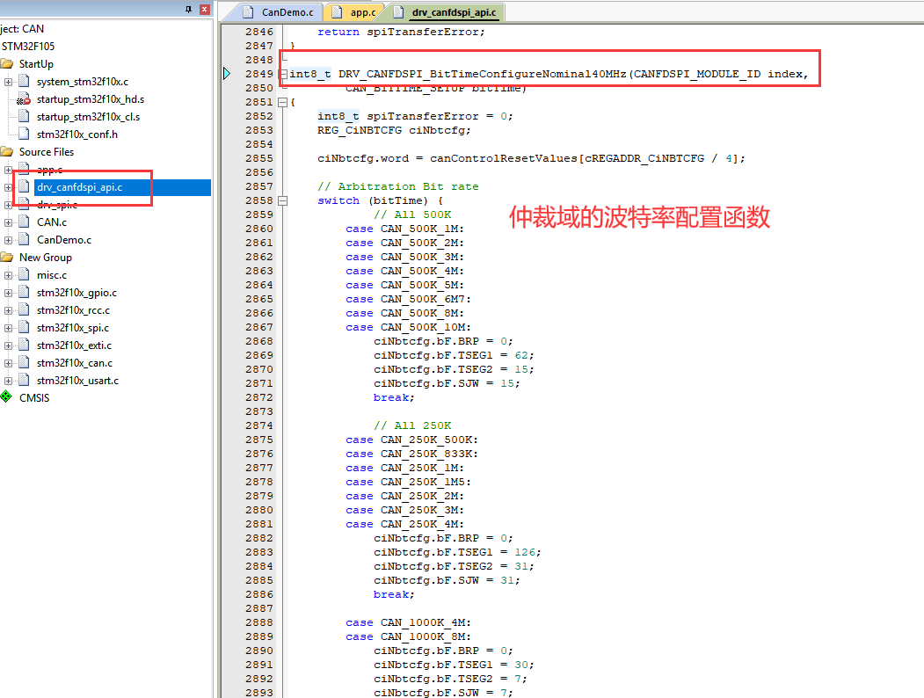

采样点计算方法

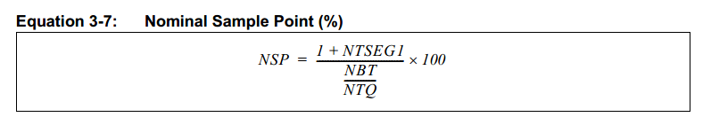

7.stm32 CAN的接收说明

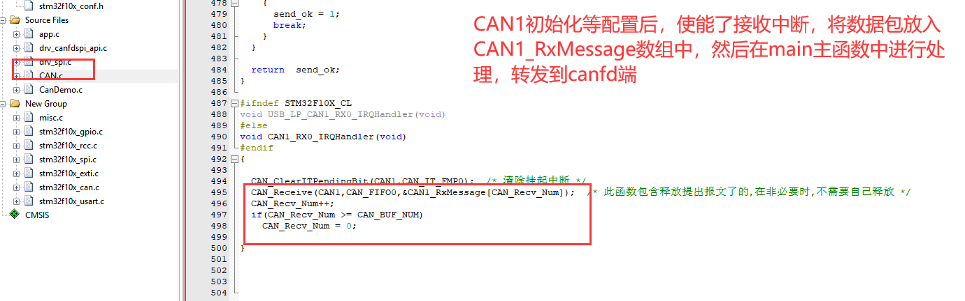

8.MAIN函数介绍

